基于Vue 3和Spring Boot的响应式博客系统设计与实现

内容摘要

随着个人内容创作与自媒体的发展，构建一套高可用、易扩展且具备良好交互体验的个人博客系统成为许多开发者和内容创作者的迫切需求。本文围绕基于Vue 3与Spring Boot的响应式个人博客系统展开研究与实现，旨在通过前后端分离架构、现代前端响应式设计与成熟的后端服务框架，提供一套兼顾性能、安全与易用性的全栈解决方案。系统在前端采用Vue.js生态（包括Vue Router、Pinia及组件化开发），实现了页面路由管理、状态管理与模块化组件复用；在后端基于Spring Boot构建RESTful API，结合Spring Security实现鉴权与动态权限控制，利用MySQL存储核心业务数据，并通过Redis实现接口限流与缓存优化。为增强实时交互体验，系统引入WebSocket技术实现在线消息推送和实时评论功能；通过Docker容器化部署与CI/CD流水线，提升了系统的可维护性与扩展性。本文详细阐述了需求分析、系统总体架构、数据库设计、以及关键功能模块的实现（包括Markdown编辑器集成、标签管理、用户认证、搜索推荐、树洞留言与实时互动等）。案例分析与用户体验评估表明，系统在响应速度、并发处理能力和交互体验上均达到了预期目标。

关键词：博客系统；Spring Boot；前后端分离；RBAC权限控制；Redis限流；Docker
Abstract

With the rise of personal content creation and independent media, building a highly available, easily scalable personal blog system with a good interactive experience has become an urgent need for many developers and content creators. This paper studies and implements a responsive personal blogging system based on Vue 3 and Spring Boot, aiming to deliver a full-stack solution that balances performance, security, and usability through a front-end/back-end separated architecture, modern front-end responsive design, and a mature back-end service framework.On the front end, the system uses the Vue.js ecosystem to implement page routing, state management, and modular component reuse; on the back end, it builds RESTful APIs with Spring Boot, integrates Spring Security for authentication and authorization, uses MySQL to store core business data, and utilizes Redis for caching and rate limiting. To enhance real-time interaction, the system introduces WebSocket technology; by using Docker containerized deployment, maintainability and scalability are improved.

Key words: Blog System; Spring Boot; Front-end/back-end separation; RBAC; Redis; Docker

目 录
目录
一、 绪论 6
（一） 研究背景 6
（二） 研究目的及意义 6
（三） 研究内容 7
二、 系统关键技术 7
（一） 传统开发模式与前后端分离模式 7
（二） Spring Boot框架 8
（三） Vue 8
（四） MySQL 8
三、 需求分析 9
（一） 系统需求分析 9
（二） 功能性需求分析 9
1. 普通用户 9
2. 管理员 10
（三） 非功能性需求分析 11
1. 安全性 11
2. 可维护性和可扩展性 11
3. 易用性 11
四、 系统设计与主要业务逻辑 12
（一） 数据库设计 12
1. ER图 12
2. 表结构 12
（二） 系统结构设计 17
（三） 系统流程设计 18
1. 注册与登录流程 18
2. 文章管理 18
3. 评论与互动 18
4. 后台管理 19
5. 标签与分类管理 19
五、 系统实现 19
（一） 系统配置 19
（二） 登录模块实现 19
1. 模块内容 19
2. 关键代码 21
（一） 用户模块实现 24
1. 模块内容 24
2. 关键代码 28
（二） 管理员模块实现 36
1. 模块内容 36
七、 系统测试 38
（一） 测试范围 38
（二） 测试用例设计 39

- 绪论
  - 研究背景
随着Web 2.0向Web 3.0演进，互联网内容创作已从“平台主导”逐渐转向“个人主导”。目前第三方博客平台常使用强制广告打断阅读连贯性，模板设计千篇一律，创作者难以自主掌控内容和数据归属权。此外，许多平台存在算法限流和内容版权模糊的问题，使得构建独立部署的个人博客成为了创作者的必然选择。针对现有平台的局限性，自主构建一个全栈个人博客系统提供了一条切实可行的解决路径。通过前后端一体化开发，不仅能够去除广告干扰、实现界面的高度个性化，还可以将内容数据完全掌握在自己本地或自有的服务器上。这对内容创作者来说，不仅可以承载图文、作品展示与互动等多元功能，也为个人IP的长期自主运营奠定了坚实的技术基础。

  - 研究目的及意义
我希望通过这个项目，设计并实现一个基于Spring Boot和Vue 3的现代博客系统。系统将采用前后端分离架构，结合当前流行的技术栈，构建一个功能齐全、性能优越、用户体验良好的平台。具体来说，
研究目的包括：
- 探索前后端分离架构在实际项目中的应用
- 验证Vue 3、TypeScript、Spring Boot等技术的协同开发效果
- 构建一个满足现代用户需求的博客系统
研究意义在于：
- 为个人或小型组织提供一个功能完整的内容管理解决方案
- 通过实际项目实践，巩固软件工程专业知识
- 为类似系统的开发提供参考案例
- 提高个人的实际开发能力和问题解决能力

  - 研究内容
本项目的研究内容主要包括5个方面：系统需求分析与功能设计 ：通过分析目标用户的需求，确定系统的核心功能模块，包括用户管理、文章管理、评论管理、标签管理等，并设计相应的功能流程；前后端技术选型与架构设计 ：选择合适的技术栈，设计前端和后端的架构方案。前端采用Vue 3 + TypeScript + Element Plus，后端采用Spring Boot + MyBatis Plus + MySQL，并集成Redis、RabbitMQ等中间件；数据库表结构设计 ：根据系统功能需求，设计合理的数据库表结构，包括用户表、文章表、评论表、标签表等，并建立表之间的关联关系；核心功能模块实现 ：实现用户注册登录、文章发布编辑、评论管理、标签分类管理等核心功能，并确保系统的安全性和性能；系统测试与性能优化 ：对系统进行功能测试、性能测试和安全性测试，识别并解决潜在问题，优化系统性能，确保系统稳定运行。
通过以上研究内容的实施，最终构建一个功能完善、性能优异、用户体验良好的现代博客系统，展示软件工程专业知识在实际项目中的应用。

- 系统关键技术
  - 传统开发模式与前后端分离模式
在传统开发模式中，前端通过纯HTML实现静态界面，后端通过服务端模板渲染数据。因数据渲染异常或模板语法冲突，前后端需频繁修改，调试依赖后端环境，增加了跨团队沟通成本。前端代码混杂服务端逻辑，不但要求后端掌握前端技能，且技术栈变更可能引发架构重构风险，限制开发效率。前后端分离架构将两者独立开发，有效提升了协作效率，减少了这种高度耦合带来的问题。在该模式下，前端和后端独立开发，前端基于Vue.js等框架负责用户界面设计与交互逻辑，后端基于Spring Boot处理业务逻辑、数据存储和API接口。前端通过调用后端提供的RESTful API与后端进行数据交互。这种模式的优势在于前后端开发可以并行，提高开发效率；同时，前端和后端可独立部署与维护，技术栈选择互不干扰，提升系统的可扩展性和灵活性，降低集成风险。
  - Spring Boot框架
Spring框架作为开源容器框架，通过分层管理Web层、业务层、DAO层组件及Bean关系配置，实现了业务解耦，但其依赖大量XML配置文件显著增加了开发复杂度。Spring Boot在此基础上进行革新：保留Spring核心的IoC和AOP机制，通过依赖自动装配、全注解驱动及内嵌Tomcat服务器，实现“开箱即用”。开发者仅需少量配置即可快速构建企业级应用，无缝集成Maven第三方库，最终打包为独立可执行Java程序。其灵活性和高效性使其成为Java开发人员构建现代化Web应用的首选方案。
  - Vue
Vue是一款渐进式的JavaScript视图层开发框架，其核心库专注于视图层，易于上手，且便于与第三方库或既有项目整合。与大而全的框架不同，Vue采用自底向上增量开发的设计，能够灵活适应不同规模的项目需求。结合现代化的工具链和各种支持类库，Vue能够完美驱动复杂的单页面应用。其主要特点包括：渐进式架构设计、高效的响应式数据绑定、组件化开发模式以及灵活的模板语法等，极大地提升了前端开发的效率与可维护性。
  - MySQL
MySQL是一款开源的关系型数据库管理系统，严格遵循SQL标准，提供高效的数据存储、组织和检索功能。其核心特性包括高性能查询优化、对ACID事务的强支持以及严格的数据完整性约束机制，同时通过模块化架构适配多种存储引擎以满足不同业务场景的需求。MySQL具有卓越的跨平台兼容性，可以在Linux、Windows、macOS等异构操作系统上稳定部署。它广泛应用于Web开发、企业级应用和数据分析等领域，凭借其数据复制、分区、备份恢复等功能，提供了高可用性和可扩展性，能够从容应对大规模用户并发和海量数据访问。在本文设计的博客系统中，MySQL 作为后端核心数据库，承担着存储用户文章管理、分类、标签、及系统日志等关键数据的任务，为系统的稳定运行提供可靠的数据支撑。

- 需求分析
  - 系统需求分析
本系统旨在为两类核心角色（普通访客/用户、系统管理员）提供定制化功能支持，构建一个功能完整、性能优异、用户体验良好的现代博客平台。管理员具备最高权限，负责角色权限分配、文章与评论管理、日志审计与系统参数配置，确保平台内容的质量与系统运行的稳定性。普通用户则侧重于内容消费与社区互动，可浏览文章、发表评论、参与树洞留言与点赞收藏功能，构建活跃的内容社区。
  - 功能性需求分析
    - 普通用户
普通用户主要关注内容浏览板块，能高效获取文章列表，文章详情，搜索功能，分类与标签。注册登录后，用户可创建、修改和维护个人档案，支持多端的信息登录，包括gitee,github等。用户可浏览平台发布的文章列表与推荐，查看详细文章内容并进行点赞，收藏，评论，同时利用内置的树洞板块进行留言，升级网站，bug修复。用例图如图3.1所示。
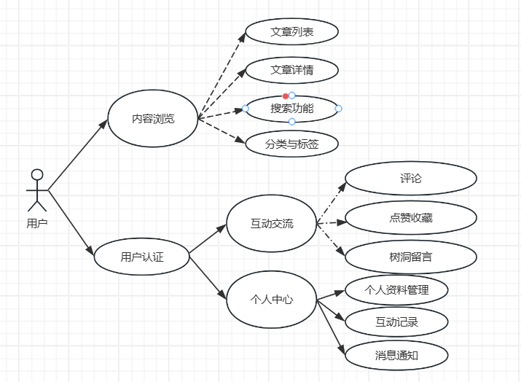
图3.1 用户用例图
    - 管理员
管理员主要关注平台内容的维护与用户数据的监管，能高效发布文章、管理评论和用户信息。登录后台后，可审核、修改和维护系统基础数据，支持多类目的内容管理，包括文章、分类、标签、评论和树洞留言等。管理员可发布最新的文章和公告，查看用户反馈并处理异常数据，同时筛选符合特定标签的内容进行推广，提高平台服务质量。文章管理支持Markdown富文本编辑、草稿箱保存、封面上传及文章上下架。权限与用户管理方面，实现基于RBAC模型的菜单权限、按钮权限动态分配，管理注册用户状态（禁用/解禁）。日志与运维管理功能允许实时监控用户登录日志（记录IP、地理位置、浏览器信息）和操作日志，保障系统安全。发布内容后，管理员还可监控用户活跃度与数据录入情况，确保系统平稳运行。用例图如图3.2所示。
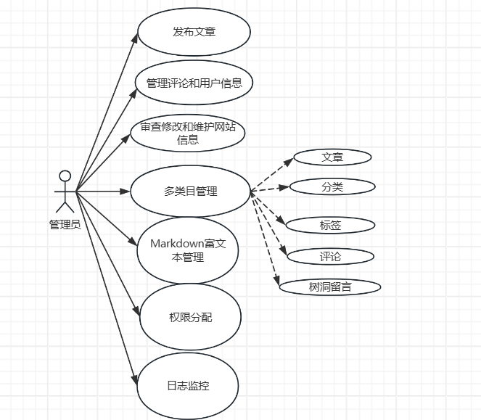
图3.2 管理员用例图
  - 非功能性需求分析
    - 安全性
系统需确保用户数据和操作的机密性、完整性与可用性。通过严格的身份认证与权限控制，确保管理员和普通用户仅能访问其权限范围内的数据和功能。敏感信息如用户密码需采用Bcrypt算法加密存储，防止隐私泄露。系统应具备防御SQL注入、XSS等常见网络攻击的能力，并对每次关键操作（如修改密码、删除记录）进行严格的安全验证，保障平台的安全稳定运行。身份认证采用JWT无状态认证，减少服务器存储压力，权限控制基于RBAC模型，实现细粒度的权限管理。
    - 可维护性和可扩展性
系统的可维护性和可扩展性是保障长期稳定运行和适应未来需求变化的关键。为提升可维护性，系统采用模块化设计思想，将用户管理、文章管理、评论管理等功能划分为高内聚、低耦合的独立模块，职责明确，便于后续的维护和功能迭代。代码编写遵循统一的规范并配有必要的注释与文档，方便开发者快速理解与接手。为确保可扩展性，后端基于Spring Boot框架构建，天然支持向微服务架构演进，能够灵活应对未来业务的扩展。数据库设计充分考虑了潜在的数据增长，支持通过索引优化、分表等策略应对高并发访问，确保系统在用户量增长时仍能保持高效运行。
    - 易用性
系统的易用性是确保用户能够积极参与平台活动并获得良好体验的核心要求。鉴于内容浏览和互动是用户的主要操作，系统应提供直观简洁的操作界面，功能布局清晰明了，使用户无需复杂的学习成本即可轻松完成各项操作。界面设计遵循用户的使用习惯，采用符合认知规律的视觉元素与响应式布局，适配PC端、平板和手机等不同设备屏幕。系统支持浅色/深色主题切换，满足用户在不同光线环境下的阅读需求。交互过程中，系统应具备清晰的导航结构和流畅的动画效果，在用户进行关键操作时提供友好的提示信息，有效避免误操作并提供即时反馈。此外，系统应在复杂功能（如Markdown编辑）处提供必要的操作指引与说明。通过这些人性化的设计，系统不仅提高了用户的操作效率与满意度，更增强了用户长期使用的粘性。
- 系统设计与主要业务逻辑
  - 数据库设计
    - ER图
数据库ER图如图4.1所示。
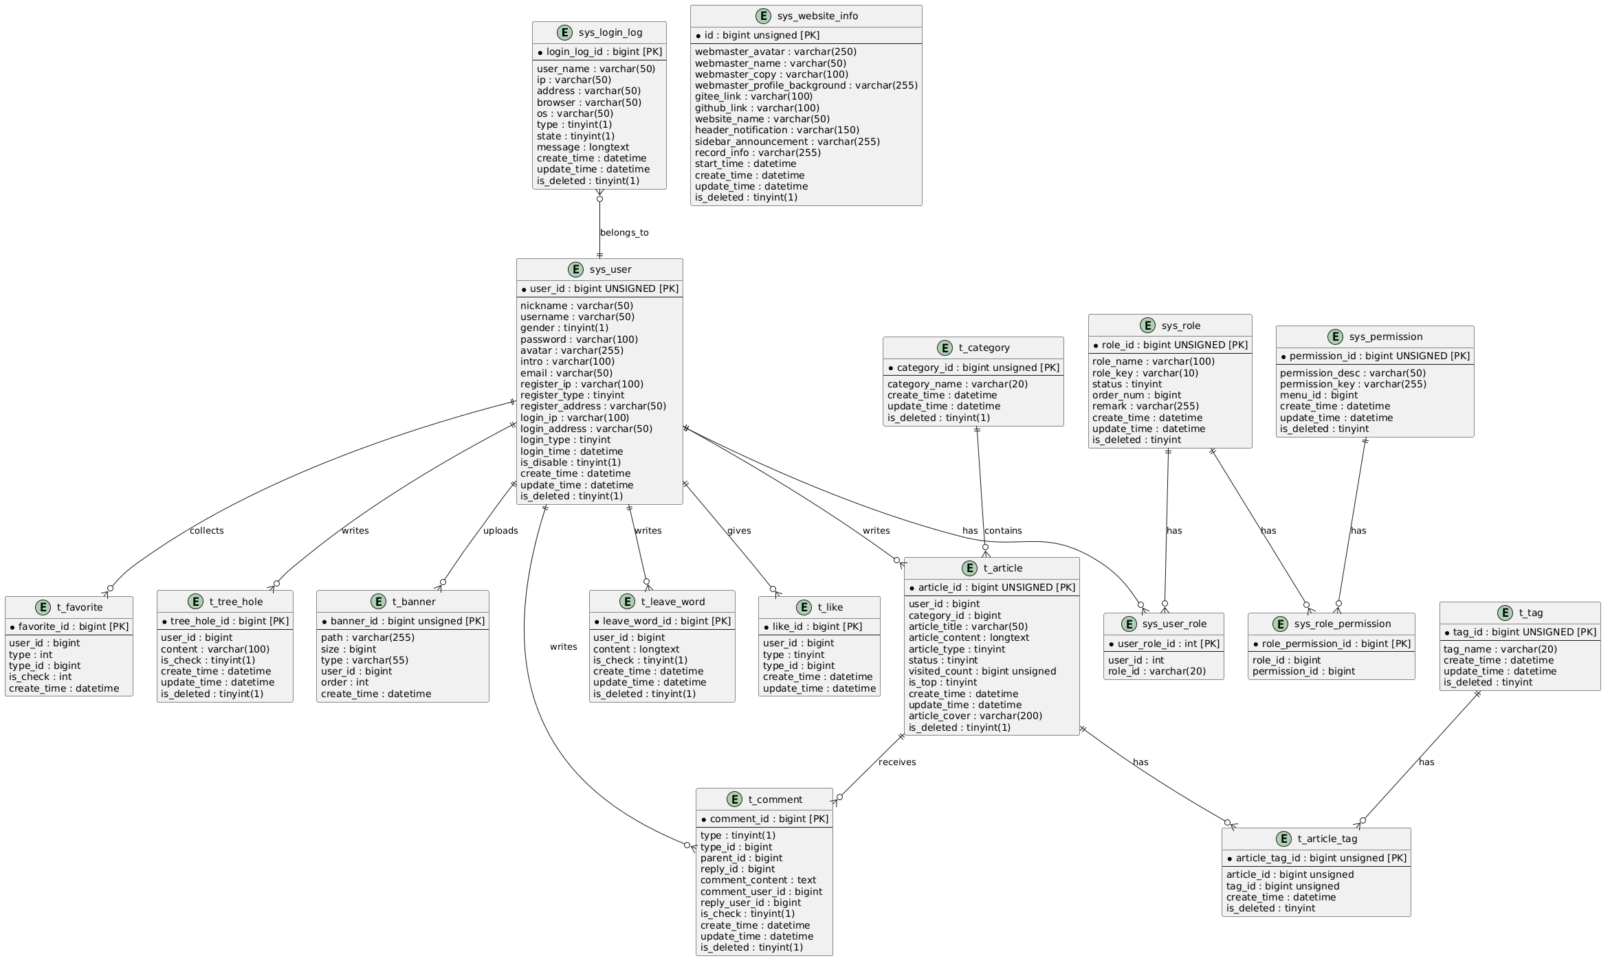
图4.1 ER图
    - 表结构
      - 表 1 sys_login_log表
字段名 | 名称 | 类型 | 非空 | 备注
login_log_id | login_log_id | bigint | 是
user_name | user_name | varchar(50) | 否
ip | ip | varchar(50) | 否
address | address | varchar(50) | 否
browser | browser | varchar(50) | 否
os | os | varchar(50) | 否
type | 登录类型(0：前台，1：后台，2：非法登录) | tinyint(1) | 是
state | 登录状态(0：成功，1：失败) | tinyint(1) | 是
message | message | longtext | 否
create_time | 用户创建时间 | datetime | 是
update_time | 用户更新时间 | datetime | 是
is_deleted | 是否删除（0：未删除，1：已删除） | tinyint(1) | 是
      - 表 2 sys_permission表
字段名 | 名称 | 类型 | 非空 | 备注
permission_id | permission_id | bigint | 否
permission_desc | permission_desc | varchar(50) | 否
permission_key | permission_key | varchar(255) | 否
menu_id | 菜单id | bigint | 是
create_time | 创建时间 | datetime | 是
update_time | 更新时间 | datetime | 是
is_deleted | 是否删除（0：未删除，1：已删除） | tinyint | 是
      - 表 3 sys_role表
字段名 | 名称 | 类型 | 非空 | 备注
role_id | role_id | bigint | 否
role_name | role_name | varchar(100) | 否
role_key | role_key | varchar(10) | 否
status | 状态（0：正常，1：停用） | tinyint | 是
order_num | 排序 | bigint | 是
remark | remark | varchar(255) | 否
create_time | 创建时间 | datetime | 是
update_time | 更新时间 | datetime | 是
is_deleted | 是否删除（0：未删除，1：已删除） | tinyint | 是
      - 表 4 sys_role_permission表
字段名 | 名称 | 类型 | 非空 | 备注
role_permission_id | role_permission_id | bigint | 是
role_id | 角色id | bigint | 是
permission_id | 权限id | bigint | 是
      - 表 5 sys_user表
字段名 | 名称 | 类型 | 非空 | 备注
user_id | user_id | bigint | 否
nickname | nickname | varchar(50) | 否
username | username | varchar(50) | 否
gender | gender | tinyint(1) | 是
password | password | varchar(100) | 否
avatar | avatar | varchar(255) | 否
intro | intro | varchar(100) | 否
email | email | varchar(50) | 否
register_ip | register_ip | varchar(100) | 否
register_type | 注册方式(0邮箱/姓名 1Gitee 2Github) | tinyint | 是
register_address | register_address | varchar(50) | 否
login_ip | login_ip | varchar(100) | 否
login_address | login_address | varchar(50) | 否
login_type | login_type | tinyint | 否
login_time | 用户最近登录时间 | datetime | 是
is_disable | 是否禁用 (0否 1是) | tinyint(1) | 是
create_time | 用户创建时间 | datetime | 是
update_time | 用户更新时间 | datetime | 是
is_deleted | 是否删除（0：未删除，1：已删除） | tinyint(1) | 是
      - 表 6 sys_user_role表
字段名 | 名称 | 类型 | 非空 | 备注
user_role_id | user_role_id | int | 是
user_id | 用户id | int | 是
role_id | role_id | varchar(20) | 否
      - 表 7 sys_website_info表
字段名 | 名称 | 类型 | 非空 | 备注
id | id | bigint | 否
webmaster_avatar | webmaster_avatar | varchar(250) | 否
webmaster_name | webmaster_name | varchar(50) | 否
webmaster_copy | webmaster_copy | varchar(100) | 否
webmaster_profile_background | webmaster_profile_background | varchar(255) | 否
gitee_link | gitee_link | varchar(100) | 否
github_link | github_link | varchar(100) | 否
website_name | website_name | varchar(50) | 否
header_notification | header_notification | varchar(150) | 否
sidebar_announcement | sidebar_announcement | varchar(255) | 否
record_info | record_info | varchar(255) | 否
start_time | start_time | datetime | 否
create_time | 创建时间 | datetime | 是
update_time | update_time | datetime | 是
is_deleted | 是否删除 | tinyint(1) | 是
      - 表 8 t_article_tag表
字段名 | 名称 | 类型 | 非空 | 备注
article_tag_id | article_tag_id | bigint | 否
article_id | article_id | bigint | 否
tag_id | tag_id | bigint | 否
create_time | create_time | datetime | 否
is_deleted | 是否删除（0：未删除，1：已删除） | tinyint | 是
      - 表 9 t_article表
字段名 | 名称 | 类型 | 非空 | 备注
article_id | article_id | BIGINT | 否
user_id | 作者id | BIGINT | 是
category_id | 分类id | BIGINT | 是
article_title | article_title | varchar(50) | 否
article_content | article_content | LONGTEXT | 否
article_type | 类型（1原创 2转载 3翻译） | TINYINT | 是
status | 文章状态（1公开 2私密 3草稿） | TINYINT | 是
visited_count | visited_count | BIGINT | 否
is_top | 是否置顶（0否，1是） | tinyint | 是
create_time | create_time | DATETIME | 否
update_time | update_time | DATETIME | 否
article_cover | article_cover | varchar(200) | 否
is_deleted | 是否删除（0未删除，1已删除） | TINYINT(1) | 是
      - 表 10 t_banner表
字段名 | 名称 | 类型 | 非空 | 备注
banner_id | banner_id | bigint | 否
path | path | varchar(255) | 否
size | 图片尺寸 | bigint | 是
type | type | varchar(55) | 否
user_id | 上传人id | bigint | 是
order | 图片顺序 | int | 是
create_time | 创建时间 | DATETIME | 否
      - 表 11 t_category表
字段名 | 名称 | 类型 | 非空 | 备注
category_id | category_id | bigint | 否
category_name | category_name | varchar(20) | 否
create_time | 创建时间 | datetime | 是
update_time | update_time | datetime | 是
is_deleted | 是否删除（0：未删除，1：已删除 | tinyint(1) | 是
      - 表 12 t_comment表
字段名 | 名称 | 类型 | 非空 | 备注
comment_id | comment_id | bigint | 是
type | 评论类型 (1文章 2留言板) | tinyint(1) | 是
type_id | 类型id | bigint | 是
parent_id | parent_id | bigint | 否
reply_id | reply_id | bigint | 否
comment_content | comment_content | text | 否
comment_user_id | 评论用户的id | bigint | 是
reply_user_id | reply_user_id | bigint | 否
is_check | 是否通过 (0否 1是) | tinyint(1) | 是
create_time | 评论时间 | datetime | 是
update_time | 更新时间 | datetime | 是
is_deleted | 是否删除（0：未删除，1：已删除） | tinyint(1) | 是
      - 表 13 t_leave_word表
字段名 | 名称 | 类型 | 非空 | 备注
leave_word_id | leave_word_id | bigint | 是
user_id | 留言用户id | bigint | 是
content | content | longtext | 否
is_check | 是否通过 (0否 1是) | tinyint(1) | 是
create_time | 留言时间 | datetime | 是
update_time | 更新时间 | datetime | 是
is_deleted | 是否删除（0：未删除，1：已删除） | tinyint(1) | 是
      - 表 14 t_like表
字段名 | 名称 | 类型 | 非空 | 备注
like_id | like_id | bigint | 是
user_id | 点赞的用户id | bigint | 是
type | type | tinyint | 是
type_id | 点赞的文章id | bigint | 是
create_time | 点赞时间 | datetime | 是
update_time | 修改时间 | datetime | 是
      - 表 15 t_favorite表
字段名 | 名称 | 类型 | 非空 | 备注
favorite_id | favorite_id | bigint | 是
user_id | 收藏的用户id | bigint | 是
type | type | int | 是
type_id | 类型id | bigint | 是
is_check | 是否有效 (0否 1是) | int | 否
create_time | 收藏时间 | datetime | 是
      - 表 16 t_tag表
字段名 | 名称 | 类型 | 非空 | 备注
tag_id | tag_id | bigint | 否
tag_name | tag_name | varchar(20) | 否
create_time | 标签创建时间 | datetime | 是
update_time | 标签更新时间 | datetime | 是
is_deleted | 是否删除（0：未删除，1：已删除） | tinyint | 是
      - 表 17 t_tree_hole表
字段名 | 名称 | 类型 | 非空 | 备注
tree_hole_id | tree_hole_id | bigint | 是
user_id | 用户id | bigint | 是
content | content | varchar(100) | 否
is_check | 是否通过 (0否 1是) | tinyint(1) | 是
create_time | 创建时间 | datetime | 是
update_time | update_time | datetime | 是
is_deleted | 是否删除（0：未删除，1：已删除） | tinyint(1) | 是

  - 系统结构设计
这个博客系统采用 B/S（浏览器/服务器）架构，把主要业务逻辑放在服务端处理。这样做的好处是不用在不同设备上做太多适配，服务端更新时也更方便。用户不用安装专门的软件，打开浏览器就能访问。整个系统从逻辑上分成三层：前端展示、后端处理和数据存储。前端部分是基于 Vue 3 开发的单页面应用，在浏览器里运行。它负责显示界面和处理用户操作，通过 HTTP 请求和后端交换数据。技术上用了 Vue 3 的 Composition API，配合 Pinia 管理状态，Vue Router 处理页面跳转，还有 Element Plus 组件库来构建界面，这样用户体验更流畅，界面也能适配不同屏幕尺寸。后端是用 Spring Boot 框架搭建的，内置了 Web 服务器来接收请求。请求先到 Controller 层，再转发到 Service 层处理具体业务，比如文章管理、评论处理和用户登录这些功能。为了提高性能，系统加了 Redis 缓存；异步任务用 RabbitMQ 消息队列来处理；用户登录认证则用 JWT 令牌，这样服务端不用保存会话状态，更灵活。数据存储用的是 MySQL 数据库，通过 MyBatis-Plus 把代码里的对象和数据库表关联起来。数据库设计包含文章、标签、分类、评论、用户等核心表，支持复杂的关联查询和事务处理。系统采用前后端分离的开发模式，后端不再直接返回整页 HTML，而是通过 RESTful API 发回 JSON 数据，由前端框架动态渲染页面。这种分层设计让前后端职责更清晰，合作更顺畅，也让系统更稳定，以后扩展功能时也更方便。

  - 系统流程设计
本节重点介绍关键流程设计。
    - 注册与登录流程
新用户点注册按钮，填好用户名、密码、邮箱这些信息提交。系统在后台检查信息是否合法，没问题就创建账号。用户用账号密码登录时，系统验证通过后会生成 JWT 令牌，前端把令牌存起来，以后发请求时带着它证明身份。如果密码输错了，系统会提示重新输入，还提供找回密码的入口，确保用户账号安全。
    - 文章管理
用户进入发布文章页面，填标题、写内容、选分类和标签，上传封面图后提交。系统在后台检查内容，处理格式（比如把 Markdown 转换成 HTML），然后存到数据库。发布后的文章会在前台显示，用户可以按分类、标签或关键词搜索。文章详情页支持评论、点赞和收藏，这些操作的数据会实时更新。
    - 评论与互动
用户在文章详情页可以写评论提交，系统验证用户身份后保存评论并更新评论列表。评论支持回复，形成嵌套结构。用户还能给评论点赞，系统会记录点赞状态并更新数量。管理员在后台可以管理评论，删除或屏蔽违规内容。

    - 后台管理
管理员登录后台后，进入内容管理中心。在文章管理模块，可以发布、编辑、删除文章，设置文章状态（草稿、已发布、下架）。用户管理模块里，可以查看用户列表、编辑用户信息、分配角色权限。系统设置模块可以配置网站基本信息、管理分类和标签、查看系统操作日志。所有操作都会记录日志，方便追溯和保障安全。
    - 标签与分类管理
管理员在后台可以创建、编辑、删除文章分类和标签。分类是层级结构，支持多级管理；标签是扁平的，创建后可以自由关联到文章。前端根据分类和标签展示文章列表，用户点分类或标签就能快速找到相关内容，提高浏览效率。

- 系统实现
  - 系统配置
本系统运行前需连接MySQL数据库，采用Mybatis+MybatisPlus框架进行连接，yml文件中具体的数据库连接配置如下:
datasource:
driver-class-name: com.mysql.cj.jdbc.Driver
url: jdbc:mysql://localhost:3306/blog?characterEncoding=utf-8&serverTimezone=GMT%2B8
username: root
password: ****
  - 登录模块实现
    - 模块内容
新用户需点击注册按钮，填写账号、用户名、密码等必要信息并提交。系统在后台完成信息校验与账户创建后，注册即告成功。用户使用新建的账号与密码首次登录即可激活使用。已注册用户登录时，仅需输入账号和密码，系统验证身份通过后即可进入博客管理主页。登录页和注册页如图5.1和图5.2所示。

图5.1 博客后台登录页
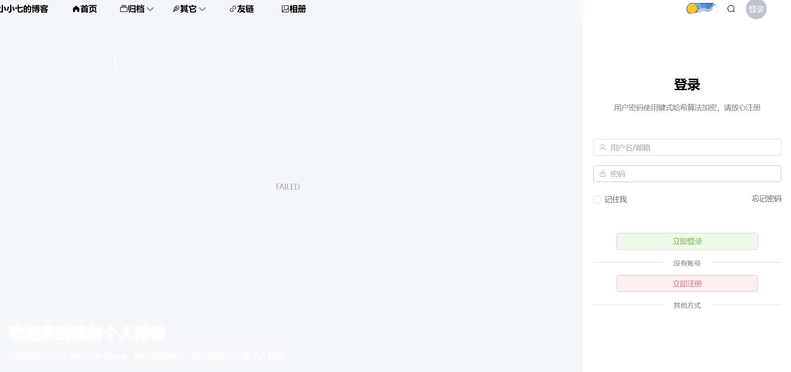
图5.2 前台登录页
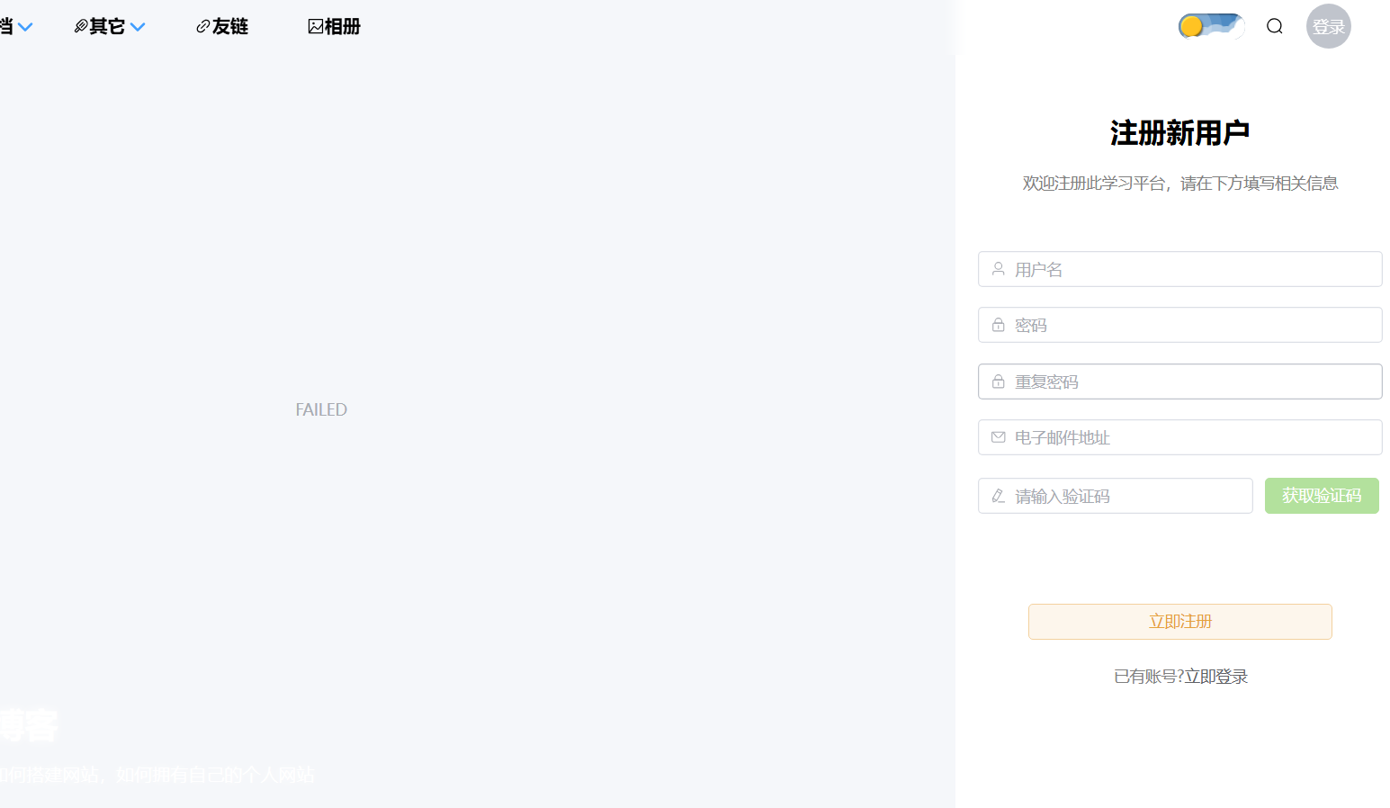
    - 关键代码
下面这段代码实现了用户在访问系统前需登录，未登录的用户访问任何路径都会强制跳转到登录页。
前端请求拦截
async function requestHandler(config: InternalAxiosRequestConfig & RequestConfigExtra): Promise<InternalAxiosRequestConfig> {
const useToken = useAuthorization()
const notification = useNotification()
console.log("请求拦截器，本次请求url：" + config.url);

if (useToken.value && config.token !== false) {
const { token, expires } = JSON.parse(useToken.value)
if (token && expires && new Date(expires) < new Date()) {
useToken.value = null
notification?.warning({
message: '账号已过期',
description: '请重新登录，正在为你跳转登陆页...',
duration: 3,
})
router
.push({
path: '/login',
query: {
redirect: router.currentRoute.value.fullPath,
},
})
.then(() => {
})
await Promise.reject(new Error('账号已过期'))
}

config.headers.set(STORAGE_AUTHORIZE_KEY, TOKEN_PREFIX + token)
}

// 增加多语言的配置
const { locale } = useI18nLocale()
config.headers.set('Accept-Language', locale.value ?? 'zh-CN')
// 添加客户端类型请求头，后端需要这个来判断是前台还是后台请求
config.headers.set('X-Client-Type', 'Backend')
if (config.loading)
axiosLoading.addLoading()

return config
}
后端请求拦截
- @Bean
public SecurityFilterChain filterChain(HttpSecurity http) throws Exception {
return http
// 配置CORS
.authorizeHttpRequests(config->
config.requestMatchers(SecurityConst.AUTH_CHECK_ARRAY).authenticated() // SecurityConst.AUTH_CHECK_ARRAY里的请求都需要经过认证
.anyRequest().permitAll() // 非SecurityConst.AUTH_CHECK_ARRAY里的请求全部通过
)// 路由控制权限，控制路由访问相关
.formLogin(config->
config.loginProcessingUrl(SecurityConst.LOGIN_PAGE)
.successHandler(securityHandler::onAuthenticationSuccess)
.failureHandler(securityHandler::onAuthenticationFailure)
)// 登录认证流程
.logout(config->
config.logoutUrl(SecurityConst.LOGOUT_PAGE)
// 退出登录处理
.logoutSuccessHandler(securityHandler::onLogoutSuccess)
)// 登出认证流程
.exceptionHandling(config-> // 没有登录处理
config.authenticationEntryPoint(securityHandler::onUnAuthenticated)
// 没有权限处理
.accessDeniedHandler(securityHandler::onAccessDeny))
// 禁用 csrf
.csrf(AbstractHttpConfigurer::disable)
// 不处理 session ，使用token
.sessionManagement(conf -> conf.sessionCreationPolicy(SessionCreationPolicy.STATELESS))
// token 校验添加过滤器
.addFilterBefore(jwtAuthorizeFilter, UsernamePasswordAuthenticationFilter.class)
.build();
}

  - 用户模块实现
    - 模块内容
前台博客不强制要求用户登录，进入系统主页，可以浏览首页、文章列表，搜索，用户信息等模块。
首页包含了位于下方的全部可见文章列表，位于上方的轮播图按照协同过滤算法计算出的推荐给用户的置顶文章以及右侧按照浏览量排序的部分文章，如图5.3所示。
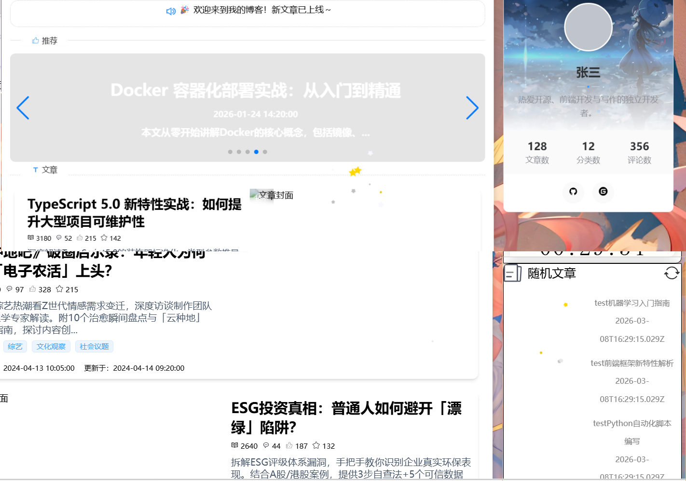
图5.3 首页
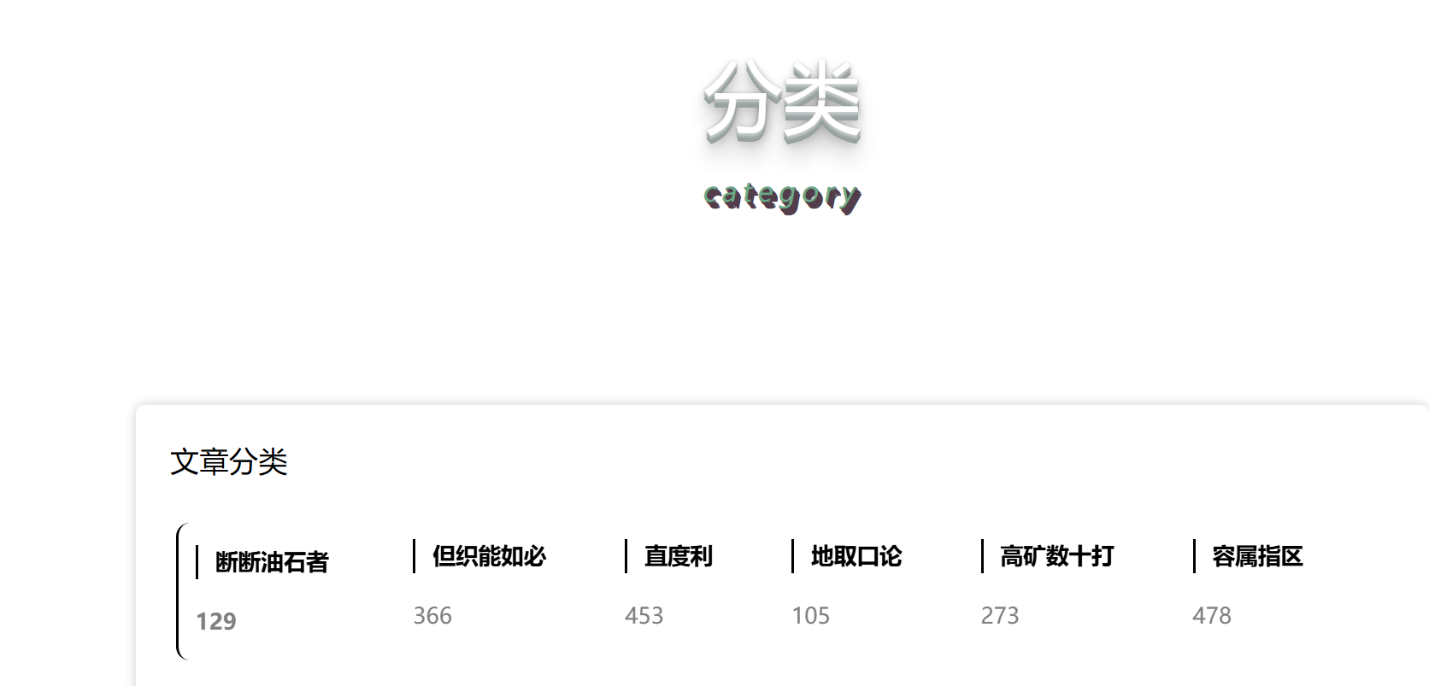
用户可点击上方导航栏中的“归档-分类”进入分类页，如图5.4所示。
图5.4 博客分类页

左侧为系统中通过审核的公开文章，右侧为按照协同过滤算法计算出的推荐给用户的文章列表。
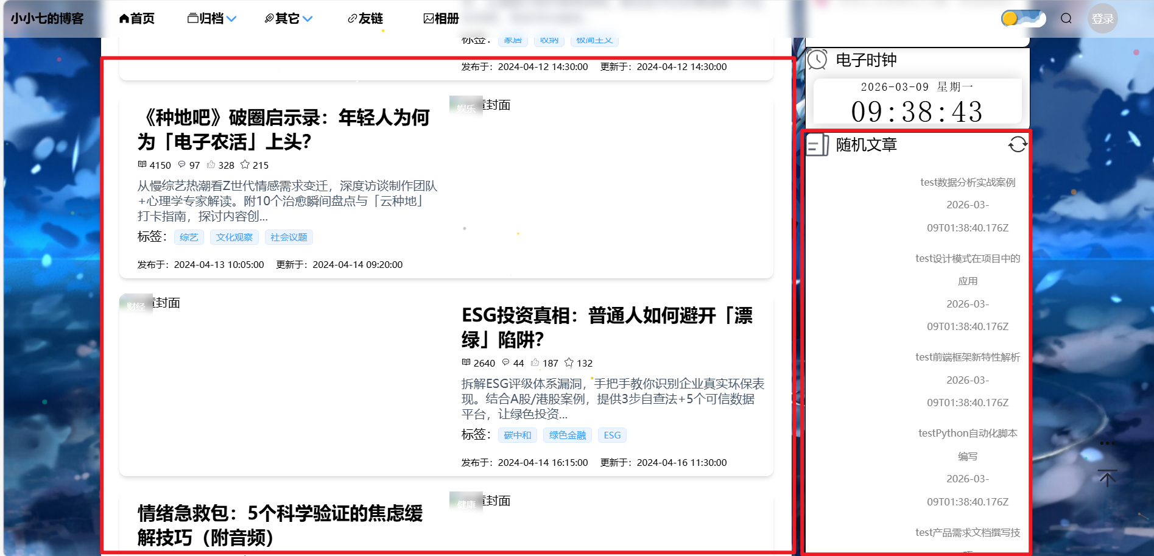

用户可点击上方导航栏中的“归档-标签”进入标签数据页，如图5.5所示。
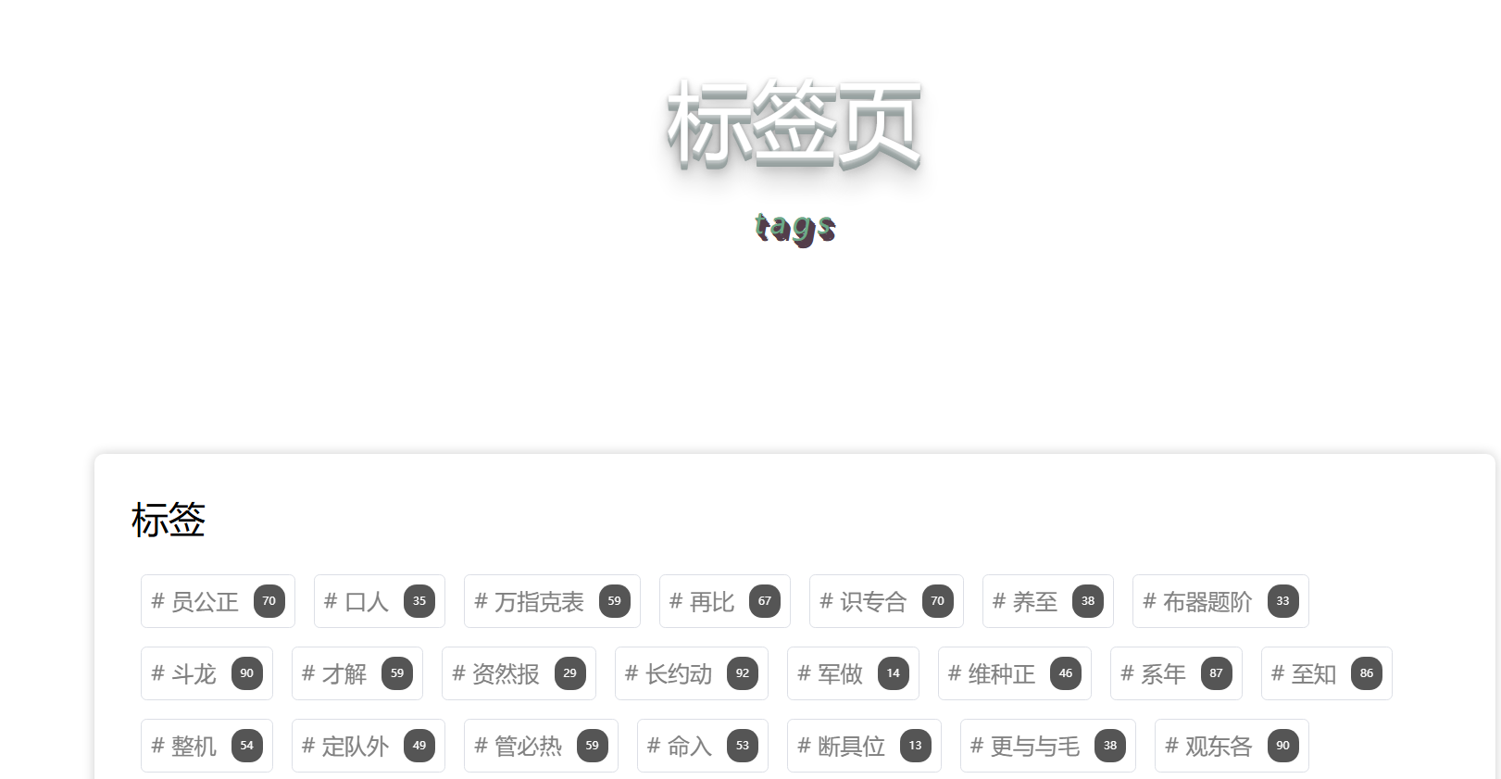
图5.5 标签页

展示下方为当前审核通过可见标签

用户可点击上方导航栏中的“归档-时间轴”进入文章时间轴页，如图5.6所示。
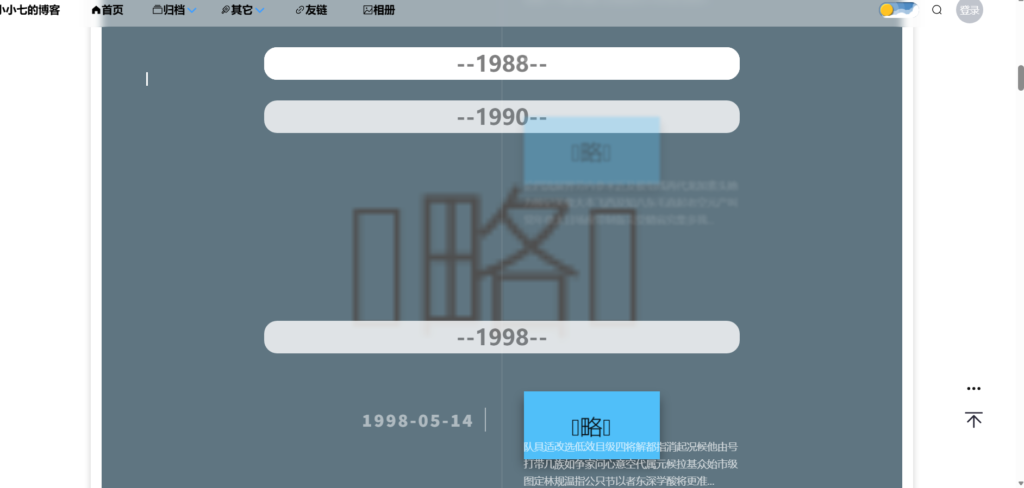
图5.6 时间轴页

用户可在上方导航栏点击头像并点击登录即可进入登录页，登录后，相同位置栏出现个人设置页面，如图5.7所示。
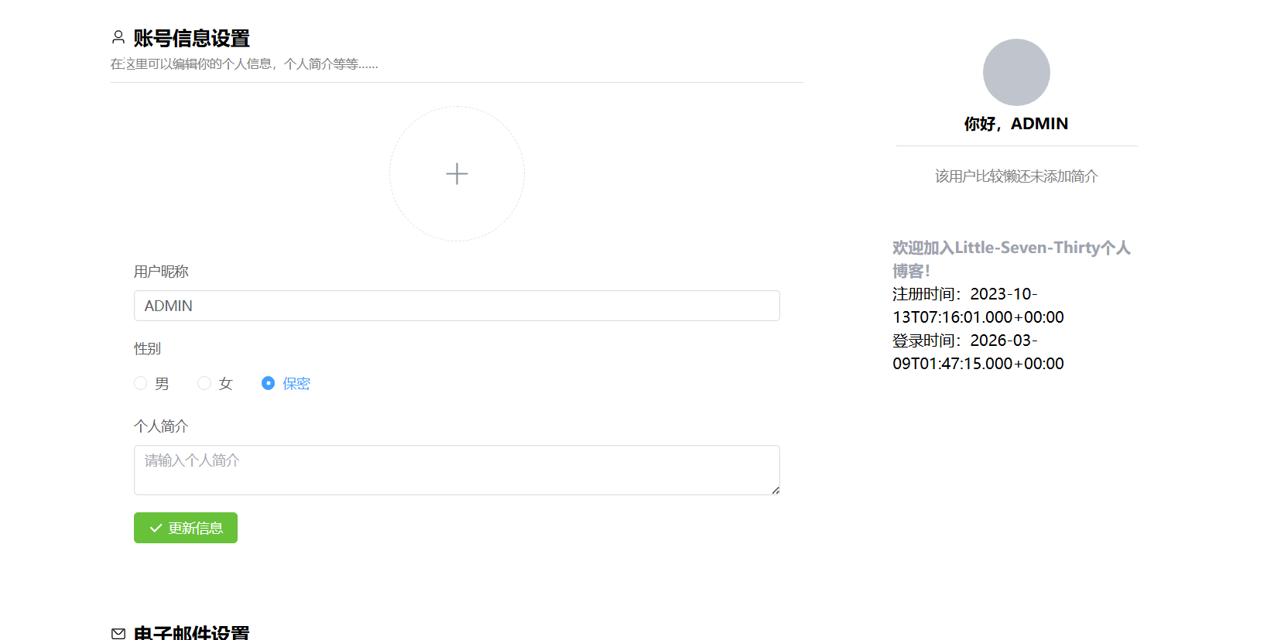
图5.7 个人设置页

用户可在上方导航栏点击其它并点击“树洞-留言-关于”进入树洞，留言，关于页，如图5.8所示。
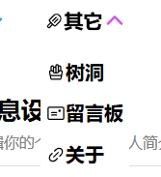
图5.8 收藏夹页

可点击文档标签进入文章详情页面，如图5.9所示。
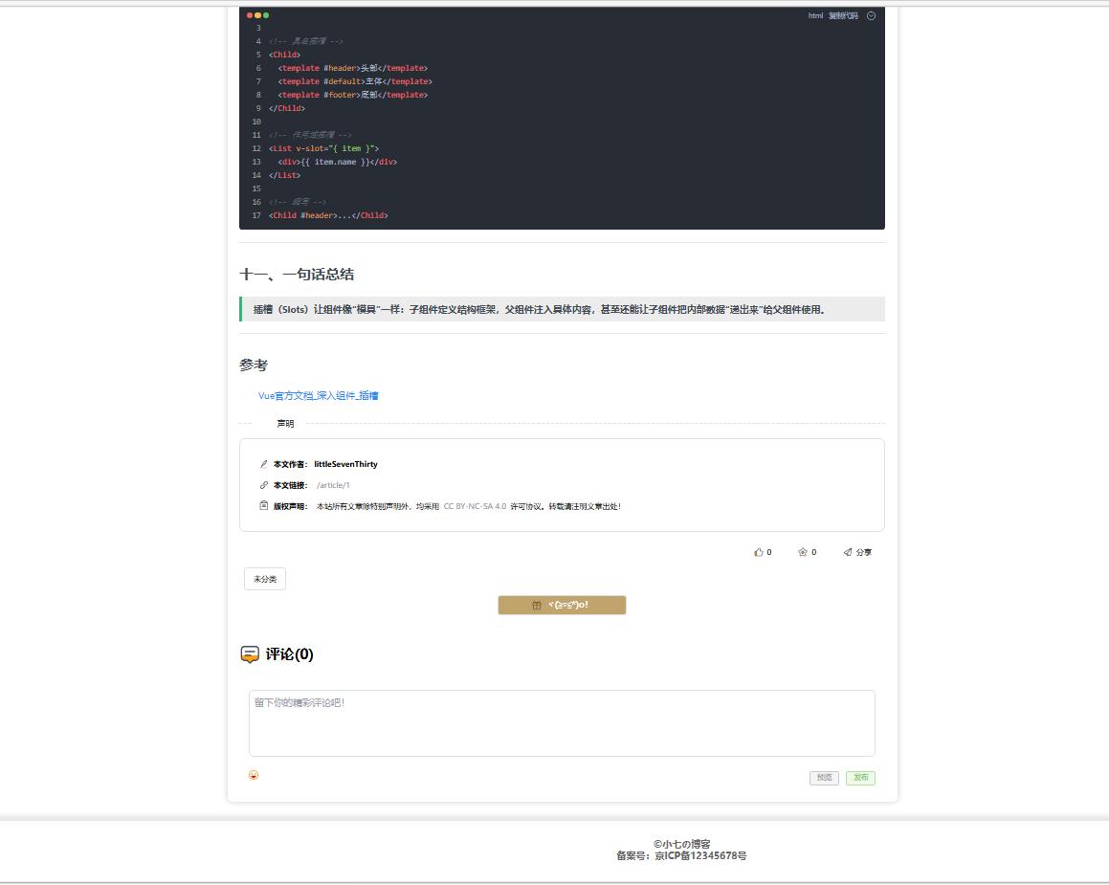
图5.9 文章详情页

    - 关键代码
      - 协同过滤算法
在设计个性化推荐系统时，我选择了基于用户的协同过滤（User-Based CF）算法。核心思路很直观：如果登录用户和其他用户过去浏览过相似的文章，那么那些其他用户喜欢但当前用户还没看过的内容，大概率也会符合当前用户的兴趣。
        - 构建用户-物品评分矩阵
// 计算用户对文章的兴趣分数
public double calculateInterestScore(int totalViews, int totalUpvotes,
int totalCollects, long totalDuration) {
// 基础分数：浏览量*0.25 + 点赞*0.35 + 收藏*0.4
double baseScore = (totalViews * 0.25 + totalUpvotes * 0.35 + totalCollects * 0.4) * 0.7;

// 停留时长奖励分
double durationBonus = 0;
if (totalDuration >= 60000) {
durationBonus = 1.8;
} else if (totalDuration >= 20000) {
durationBonus = 1.2;
} else if (totalDuration >= 6000) {
durationBonus = 0.5;
}

// 活跃度调节因子
double activityFactor = 1 + Math.log(1 + (totalViews + totalUpvotes + totalCollects) / 10.0);

// 最终分数，上限为5
return Math.min(5, (baseScore + durationBonus) * activityFactor);
}

        - 计算用户相似度
我把每个用户看作一个向量，向量的维度是文章ID，值是用户对该文章的兴趣分数。通过余弦相似度来衡量两个用户兴趣的相似程度，结果越接近1表示兴趣越相似。
公式5.1 余弦相似度
具体代码如下。
// 计算两个用户的余弦相似度
public double cosineSimilarity(Map<Integer, Double> user1, Map<Integer, Double> user2) {
double dotProduct = 0.0;
double norm1 = 0.0, norm2 = 0.0;

// 遍历用户1评价过的所有文章
for (Integer articleId : user1.keySet()) {
// 只在两个用户都评价过的文章上计算点积
if (user2.containsKey(articleId)) {
dotProduct += user1.get(articleId) * user2.get(articleId);
}
// 计算用户1向量的平方和
norm1 += Math.pow(user1.get(articleId), 2);
}

// 计算用户2向量的平方和
for (Integer articleId : user2.keySet()) {
norm2 += Math.pow(user2.get(articleId), 2);
}

// 避免除以零
if (norm1 == 0 || norm2 == 0) {
return 0;
}

return dotProduct / (Math.sqrt(norm1) * Math.sqrt(norm2));
}

③ 生成推荐结果
找到与目标用户最相似的k个用户(默认k=20)，参考他们的评分来预测目标用户可能感兴趣的文章。使用优先队列来高效地找出最相似的用户。
// 为目标用户生成推荐
public List<Integer> generateRecommendations(int targetUserId, int topN) {
// 加载用户-物品矩阵
Map<Integer, Map<Integer, Double>> userItemMatrix = loadUserItemMatrix();
Map<Integer, Double> targetUser = userItemMatrix.get(targetUserId);

// 优先队列，用于存储最相似的用户
PriorityQueue<SimilarUser> heap = new PriorityQueue<>(
(a, b) -> Double.compare(b.similarity, a.similarity)
);

// 计算与其他用户的相似度
for (Map.Entry<Integer, Map<Integer, Double>> entry : userItemMatrix.entrySet()) {
int userId = entry.getKey();
if (userId != targetUserId) {
double similarity = cosineSimilarity(targetUser, entry.getValue());
if (similarity > 0) {
heap.offer(new SimilarUser(userId, similarity));
}
}
}

// 计算推荐分数
Map<Integer, Double> itemScores = new HashMap<>();
for (int i = 0; i < 20 && !heap.isEmpty(); i++) {
SimilarUser simUser = heap.poll();
for (Map.Entry<Integer, Double> articleEntry : userItemMatrix.get(simUser.userId).entrySet()) {
int articleId = articleEntry.getKey();
// 只推荐目标用户未看过的文章
if (!targetUser.containsKey(articleId)) {
itemScores.merge(articleId,
articleEntry.getValue() * simUser.similarity,
Double::sum);
}
}
}

// 按分数排序，返回前N个推荐
return itemScores.entrySet().stream()
.sorted(Map.Entry.comparingByValue(Comparator.reverseOrder()))
.limit(topN)
.map(Map.Entry::getKey)
.collect(Collectors.toList());
}

// 相似用户类
private static class SimilarUser {
int userId;
double similarity;

SimilarUser(int userId, double similarity) {
this.userId = userId;
this.similarity = similarity;
}
}

2. Trie树实现敏感词过滤
为了维护平台内容质量，我实现了基于Trie树（前缀树）的敏感词过滤系统。Trie树的核心优势是能够共享敏感词的公共前缀，减少不必要的重复匹配，提升过滤效率。

① 定义节点
// Trie树节点
private static class AcNode {
// 子节点，键为字符，值为对应子节点
Map<Character, AcNode> children = new HashMap<>();
// 失败指针，用于AC自动机
AcNode fail;
// 是否是敏感词结尾
boolean isEnd;
// 敏感词长度
int length;
}
- 构建 Trie 树
将敏感词逐个字符加入树中。如果字符路径已存在则复用，否则创建新节点，具体代码如下。
// 添加敏感词到Trie树
public void addWord(String word) {
AcNode node = root;
for (char c : word.toCharArray()) {
// 如果字符路径不存在，创建新节点
node.children.putIfAbsent(c, new AcNode());
node = node.children.get(c);
}
// 标记敏感词结尾
node.isEnd = true;
node.length = word.length();
}

- 构建失败指针
使用BFS算法为每个节点设置失败指针，实现AC自动机。失败指针的作用是当当前字符匹配失败时，跳转到最长可匹配后缀对应的节点继续匹配，避免重复匹配。
// 构建失败指针
public void buildFailurePointer() {
Queue<AcNode> queue = new LinkedList<>();
root.fail = null;
queue.offer(root);

while (!queue.isEmpty()) {
AcNode p = queue.poll();
for (Map.Entry<Character, AcNode> entry : p.children.entrySet()) {
char c = entry.getKey();
AcNode pc = entry.getValue();

if (p == root) {
// 根节点的子节点失败指针指向根
pc.fail = root;
} else {
AcNode q = p.fail;
while (q != null) {
// 查找q的子节点中是否有c
if (q.children.containsKey(c)) {
pc.fail = q.children.get(c);
break;
}
q = q.fail;
}
if (q == null) {
pc.fail = root;
}
}
queue.offer(pc);
}
}
}

- 过滤与替换
扫描用户输入的文本，利用AC自动机进行高效匹配，将敏感词替换为星号。
// 过滤敏感词
public String filter(String text) {
if (text == null || text.isEmpty()) {
return text;
}

char[] chars = text.toCharArray();
AcNode p = root;

for (int i = 0; i < chars.length; i++) {
char c = chars[i];

// 如果当前节点不是根且没有匹配的子节点，跳转到失败指针
while (p != root && !p.children.containsKey(c)) {
p = p.fail;
}

// 如果有匹配的子节点，继续匹配
if (p.children.containsKey(c)) {
p = p.children.get(c);
}

// 如果找到敏感词
if (p.isEnd) {
int start = i - p.length + 1;
// 替换为星号
Arrays.fill(chars, start, i + 1, '*');
// 重置到根节点，继续匹配
p = root;
}
}

return new String(chars);
}

  - 管理员模块实现
    - 模块内容
管理员登录后进入仪表盘页，如图5.11所示。
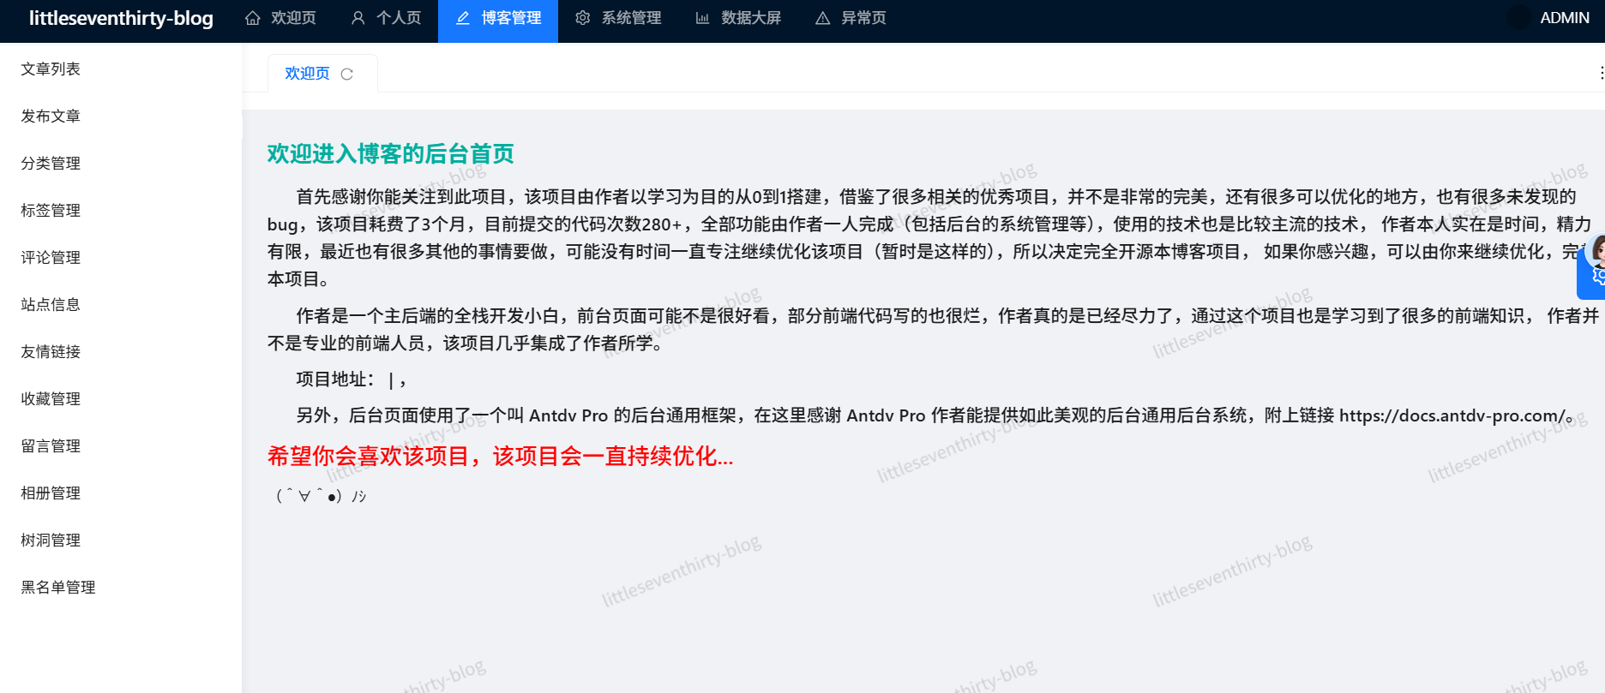
图5.11 仪表盘页
。

管理员可点击左侧导航栏中的用户管理进入用户管理页查看或修改用户信息，如图5.12所示。
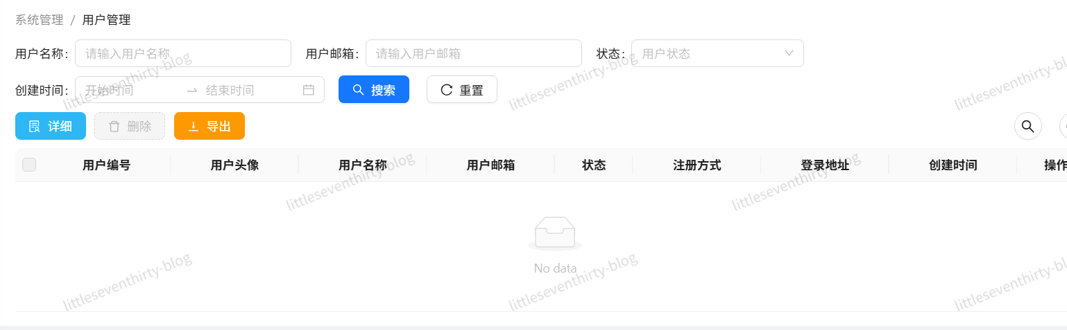
图5.12 用户信息页

管理员可点击左侧导航栏中的文章管理进入文章管理页查看或修改文章信息，如图5.13所示。
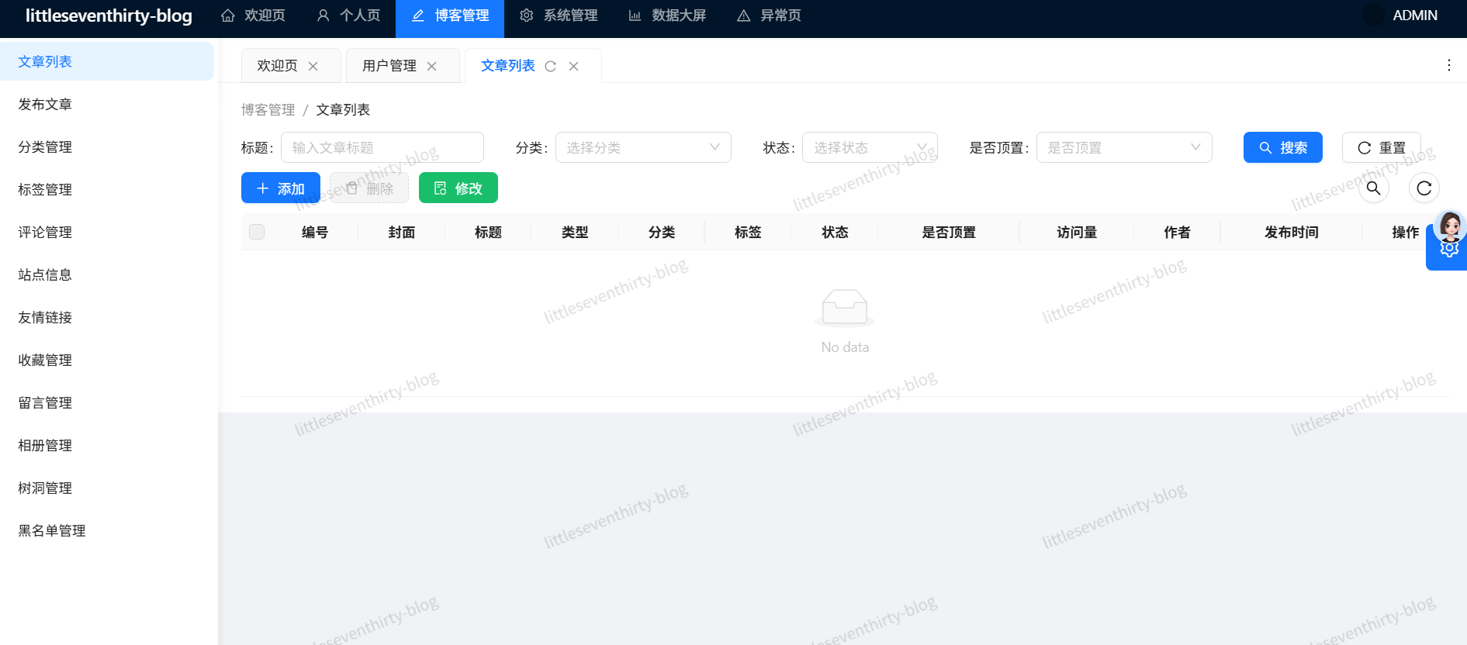
图5.13 文章管理页

管理员可点击左侧导航栏中的评论管理进入评论管理页查看或修改评论信息，如图5.16所示。
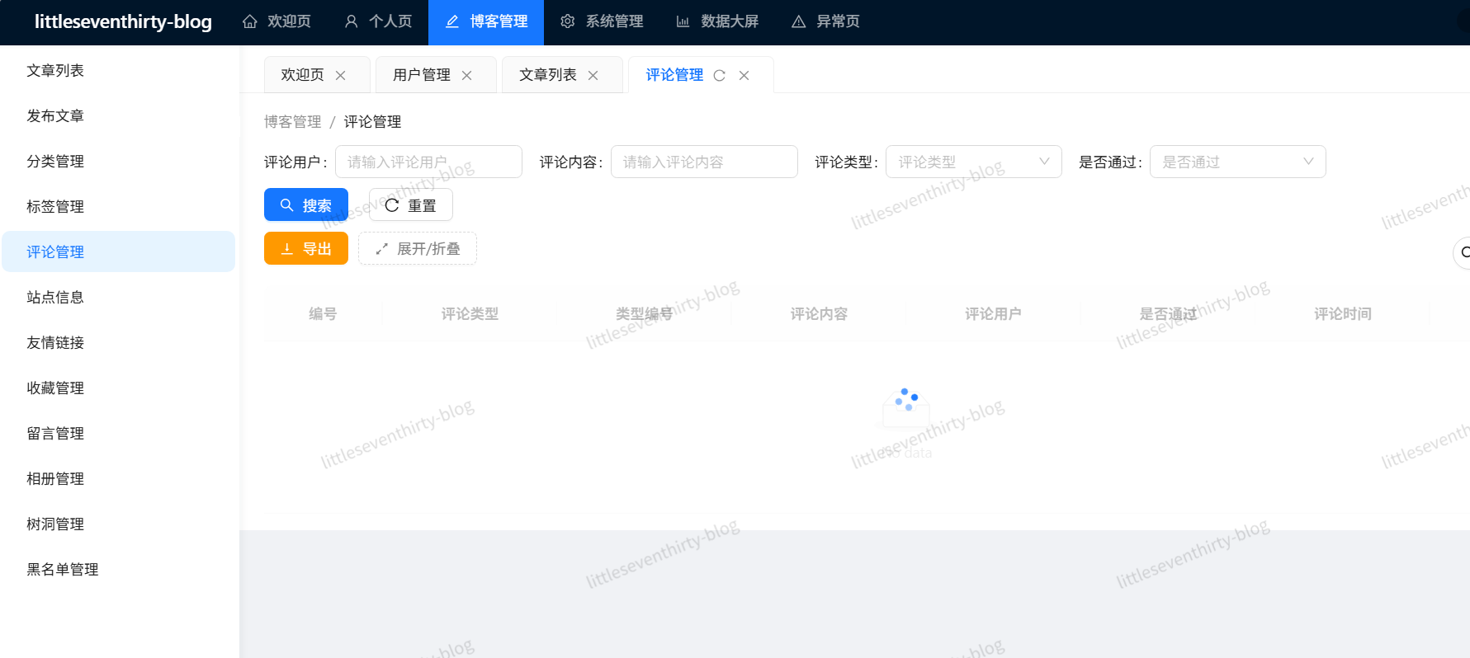
图5.14 评论管理页

- 系统测试
  - 测试范围
表6.1 用户登录注册测试范围表
功能点 | 测试类型 | 测试方法
用户登录所属模块 | 功能测试、界面测试 | 黑盒测试
用户注册所属模块 | 功能测试、界面测试 | 黑盒测试

表6.2 用户模块测试范围表
功能点 | 测试类型 | 测试方法
查看首页 | 功能测试、界面测试 | 黑盒测试
查看文章详情页 | 功能测试、界面测试 | 黑盒测试
查看分类页 | 功能测试、界面测试 | 黑盒测试
查看标签页 | 功能测试、界面测试 | 黑盒测试
查看树洞页 | 功能测试、界面测试 | 黑盒测试
查看留言页 | 功能测试、界面测试 | 黑盒测试
查看收藏夹页 | 功能测试、界面测试 | 黑盒测试
修改个人信息 | 功能测试、界面测试 | 黑盒测试
修改邮箱 | 功能测试、界面测试 | 黑盒测试
重置密码 | 功能测试、界面测试 | 黑盒测试

表6.3 管理员模块测试范围表
功能点 | 测试类型 | 测试方法
查看仪表盘页 | 功能测试、界面测试 | 黑盒测试
查看用户管理页 | 功能测试、界面测试 | 黑盒测试
查看文章管理页 | 功能测试、界面测试 | 黑盒测试
查看评论管理页 | 功能测试、界面测试 | 黑盒测试
查看分类管理页 | 功能测试、界面测试 | 黑盒测试
查看标签管理页 | 功能测试、界面测试 | 黑盒测试
查看树洞管理页 | 功能测试、界面测试 | 黑盒测试
查看留言管理页 | 功能测试、界面测试 | 黑盒测试
查看轮播图管理 | 功能测试、界面测试 | 黑盒测试
查看网站信息管理 | 功能测试、界面测试 | 黑盒测试

  - 测试用例设计
表6.4 登录界面测试用例设计表
权限 | 测试内容 | 测试目的
用户 | 登录系统 | 测试系统登录功能是否正常
用户 | 注册系统 | 测试系统注册功能是否正常
管理员 | 登录系统 | 测试系统登录功能是否正常

表6.5 用户界面测试用例设计表
测试内容 | 测试目的
登录系统 | 测试系统登录功能是否正常
修改用户名 | 测试个人信息修改功能是否正常
修改头像 | 测试个人信息修改功能是否正常
修改性别 | 测试个人信息修改功能是否正常
修改邮箱 | 测试个人信息修改功能是否正常
重置密码 | 测试个人信息修改功能是否正常
在首页查看推荐文章 | 测试推荐算法是否正常
在首页查看热门文章 | 测试排序算法是否正常
在首页查看轮播图 | 测试轮播图功能是否正常
在文章详情页查看文章内容 | 测试文章查询功能是否正常
在文章详情发表评论 | 测试评论功能是否正常
在文章详情点赞 | 测试点赞功能是否正常
在文章详情收藏 | 测试收藏功能是否正常
在分类页查看文章列表 | 测试分类查询功能是否正常
在标签页查看文章列表 | 测试标签查询功能是否正常
在树洞页查看树洞内容 | 测试树洞查询功能是否正常
在树洞页发表树洞 | 测试树洞发布功能是否正常
在留言页查看留言 | 测试留言查询功能是否正常
在留言页发表留言 | 测试留言发布功能是否正常
在收藏夹查看收藏文章 | 测试收藏查询功能是否正常

表6.6 管理员界面测试用例设计表
测试内容 | 测试目的
登录系统 | 测试系统登录功能是否正常
在仪表盘页查看数据统计 | 测试数据统计功能是否正常
在用户管理页查看用户信息 | 测试用户信息查询功能是否正常
在用户管理页修改用户信息 | 测试用户信息修改功能是否正常
在文章管理页发布文章 | 测试文章发布功能是否正常
在文章管理页修改文章 | 测试文章修改功能是否正常
在文章管理页删除文章 | 测试文章删除功能是否正常
在评论管理页查看评论 | 测试评论查询功能是否正常
在评论管理页删除评论 | 测试评论删除功能是否正常
在分类管理页添加分类 | 测试分类添加功能是否正常
在分类管理页修改分类 | 测试分类修改功能是否正常
在分类管理页删除分类 | 测试分类删除功能是否正常
在标签管理页添加标签 | 测试标签添加功能是否正常
在标签管理页修改标签 | 测试标签修改功能是否正常
在标签管理页删除标签 | 测试标签删除功能是否正常
在树洞管理页查看树洞 | 测试树洞查询功能是否正常
在树洞管理页删除树洞 | 测试树洞删除功能是否正常
在留言管理页查看留言 | 测试留言查询功能是否正常
在留言管理页删除留言 | 测试留言删除功能是否正常
在轮播图管理页添加轮播图 | 测试轮播图添加功能是否正常
轮播图管理页修改轮播图 | 测试轮播图修改功能是否正常
在轮播图管理页删除轮播图 | 测试轮播图删除功能是否正常
在网站信息管理页修改网站信息 | 测试网站信息修改功能是否正常
经测试，系统能正常登录注册，用户、管理员界面功能全部可正常使用，测试效果良好，系统完成度较高。所有核心功能均已实现，包括用户管理、文章管理、评论管理、分类管理、标签管理、树洞管理、留言管理、轮播图管理和网站信息管理等模块。推荐算法和敏感词过滤功能也能正常工作，为用户提供了良好的使用体验。

参考文献
[1]王海,张丽香. 基于Web微型博客系统的设计与实现[J].电脑知识与技术,2024,20(17):65-68+77.DOI:10.14004/j.cnki.ckt.2024.0937.
[2]路玲玲,赵宇鹏. 基于SSH2的开发者多功能型博客系统[J].信息与电脑(理论版),2023,35(03):126-128.
[3]闵亮,薛格格,张玉欣,等. 基于Node.JS博客系统的设计与实现[J].电子设计工程,2022,30(07):37-41.DOI:10.14022/j.issn1674-6236.2022.07.008.
[4]施鹭. 基于大数据技术的博客系统研究与开发[J].北京印刷学院学报,2021,29(12):168-170.DOI:10.19461/j.cnki.1004-8626.2021.12.051.
[5]刘子凡,郭昱君. 基于SpringBoot+Mybatis的个人博客系统设计与实现[J].现代信息科技,2021,5(08):104-107+111.DOI:10.19850/j.cnki.2096-4706.2021.08.029.
[6]常佳宁,李阳齐. 基于Django的个人博客系统设计开发[J].中国科技信息,2021,(02):75-77.
[7]涂远杰,郑剑. 基于Flask的博客网站设计与实现[J].电脑知识与技术,2020,16(15):109-111.DOI:10.14004/j.cnki.ckt.2020.1762.
[8]罗涛.基于Spring Boot的多用户博客系统的设计研究[D].青海师范大学,2020.DOI:10.27778/d.cnki.gqhzy.2020.000061.
[9]李嘉明. 基于Node.js多人博客系统的设计与实现[J].电脑知识与技术,2020,16(09):71-72+75.DOI:10.14004/j.cnki.ckt.2020.1013.
[10]罗路腾,王贵鑫. 基于Springboot的博客网站的设计与实现[J].科学技术创新,2019,(33):64-66.
[11]鞠宏军,林涛. 基于Spring Boot的博客系统的设计与实现[J].电脑知识与技术,2019,15(33):50-52+60.DOI:10.14004/j.cnki.ckt.2019.3910.

